B. Traven
B. Traven was het pseudoniem van een vermoedelijk Duitse schrijver wiens werkelijke naam, nationaliteit, geboortedatum en geboorteplaats een blijvend onderwerp van discussie zijn. Één van de weinige dingen die vast staan is dat Traven jaren in Mexico woonde, waar hij het grootste deel van zijn romans gesitueerd zijn.
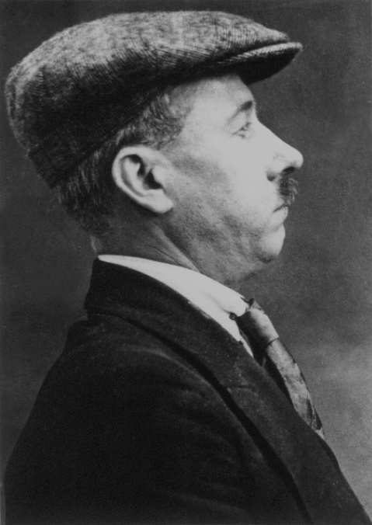 Ret Marut op een foto van de politie in London (1923).
Er zijn veel verschillende hypotheses over B. Travens werkelijke identiteit, waarvan sommige wilde fantasieverhalen. De persoon die het meest met B. Traven in verband wordt gebracht is Ret Marut, een toneelspeler en anarchist uit Duitsland die vermoedelijk Europa rond 1924 verliet voor Mexico. Marut had in Duitsland meegedaan aan de Radenrepubliek van München in 1919 en was betrokken geweest bij de krant Der Ziegelbrenner (de baksteenbrander).[1][2] Over het leven van Ret Marut is echter ook niet veel bekend en er wordt zelfs rekening mee gehouden dat deze naam ook een pseudoniem was.[3][4]
Traven is de auteur van 12 romand, één reportageboek en een reeks korte verhalen. In de meeste van zijn boeken en verhalen gaat het om avonturen die gecombineerd worden met een kritische houding tegenover kolonialisme, kapitalisme en andere maatschappelijke thema's. Zijn bekendste werken zijn Het dodenschip (1926), De schat van de Siera Madre (1927) (welke in 1948 ook verfilmd werd) en de zogenaamde “Jungle-reeks”, ook bekend als de Caoba-cyclus.
De Caoba-cyclus bestaat uit zes boeken die tussen 1930 en 1939 werden gepubliceerd. De boeken spelen zich af tegen de achtergrond van de Mexicaanse Revolutie en volgens o.a. het bestaan van de Mexicaanse inheemse bevolking en dat van de landarbeiders.
Travens boeken waren wereldwijd zeer populair en zijn vertaald in veel verschillende talen. De meeste van zijn boeken verschenen oorspronkelijk eerst in het Duits. De auteur claimde echter altijd dat de Engelse versies de eerste waren en dat de Duitse slechts een vertaling waren. Onderzoekers zien deze claim meestal als een grap van de auteur óf als een poging om een rookgordijn op te trekken over zijn ware identiteit.

Bibliografie
B. Traven – Op zichzelf staande werken
- Die Baumwollpflücker (Nederlands: De katoenplukker), 1925
- Das Totenschiff (Nederlands: Het dodenschip), 1926
- Der Wobbly, 1926
- Der Schatz der Sierra Madre (Nederlands: De schat van de Sierra Madre), 1927
- Land des Frühlings, 1928
- Der Busch, 1928
- Die Brücke im Dschungel (Nederlands: Een brug in het oerwoud), 1929
- Die weiße Rose. (Nederlands: De witte roos), 1929
- Sonnen-Schöpfung (Indianische Legende), 1936
- Macario, 1950
- Der dritte Gast, 1958
- Aslan Norval, 1960
- Khundar - Ein deutsches Märchen (Voor het eerst verschenen april 1920 in Der Ziegelbrenner), 1963
- Der Ziegelbrenner herdruk van het tijdschrift 1917–1921, 1976
B. Traven – De Caoba-reeks
- Der Karren (Nederlands: De ossekar), 1931
- Regierung (Nederlands: Regering), 1931
- Der Marsch ins Reich der Caoba (Nederlands: De mars naar het oerwoud), 1933
- Die Troza (Nederlands: De mahonieslaven), 1936
- Die Rebellion der Gehenkten (Nederlands: De opstand der gehangenen), 1936
- Ein General kommt aus dem Dschungel (Nederlands: Een generaal komt uit de jungle), 1939
Films gebaseerd op het werk van B. Traven
- Kuolemanlaiva (film), 1983
- The Bridge in the Jungle, 1971
- Die Baumwollpflücker (serie), 1970
- Au verre de l'amitié, 1970
- Días de otoño (verhaal “Frustration”),1963
- Rosa Blanca (roman La Rosa Blanca), 1961
- Macario (story “The Third Guest”), 1960
- The Death Ship, 1959
- Der Banditendoktor (film), 1957
- The Argonauts (Episode uit Cheyenne, serie), 1955
- Canasta de cuentos mexicanos, 1955
- The Rebellion of the Hanged, 1954
- The Treasure of the Sierra Madre, 1948
Werk door Ret Marut
- Die Fackel des Fürsten, Nothingham, 2008
- Der Mann Site und die grünglitzernde Frau, Nothingham 2008

Bronnen
- [1] James Goldwasser (1993), Ret Marut: the Early B. Traven in The Germanic Review, Volume 63, 1993 – Issue 3, reprinted Libcom.org
- [1] Jesse Pearson, The Mystery Of B. Traven, Vice.com, 2009
- [3] Guide to the Ret Marut and Der Ziegelbrenner collection
- [4] Guhl Klaus, Der Ziegelbrenner, Berlin, 1976.

